Центр психолого-педагогической, медицинской
и социальной помощи
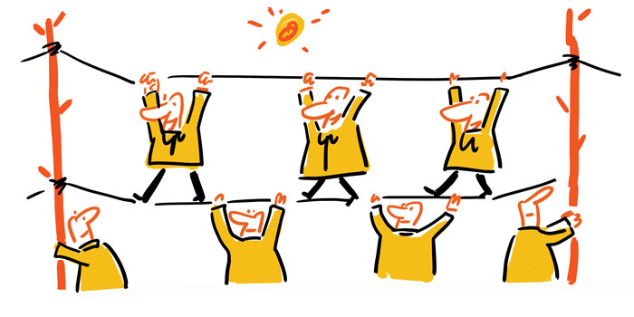

Активный командообразующий тренинг «Верёвочный курс» представляет собой комбинацию как простых, так и вызывающе сложных физически командных упражнений. Каждое из этих упражнений является задачей одновременно и физической, и интеллектуальной, и эмоциональной.
Задачи формулируются таким образом, что успех или неудача команды зависит от усилий каждого. Участники учатся действовать как единая команда, поддерживать друг друга, принимать и уважать индивидуальность каждого, демонстрировать творческий подход, а главное – совместно принимать решения, как выполнить задачу.

Наполняемость группы: до 30 человек.

Продолжительность тренинга: 4 часа

Стоимость курса – 200 рублей с 1 участника.

При заявке на группу свыше 10 человек возможны скидки.

Запись по телефонам
6-27-01 или 89097005512, секретарь

